

**Relatório Intercalar**

Programação em Lógica

(21 de outubro de 2018)

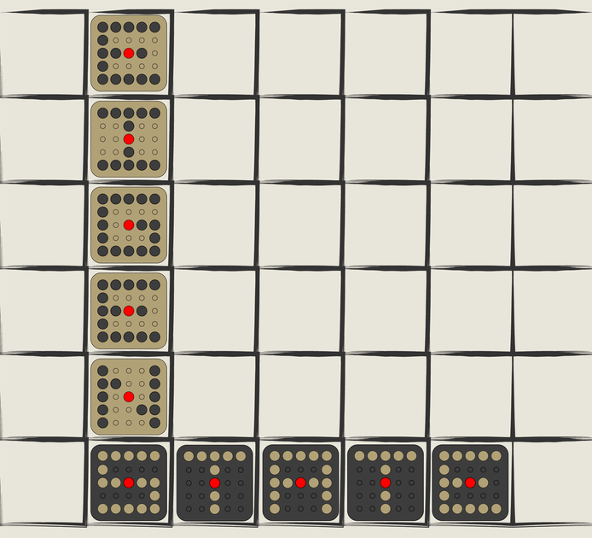

André Filipe Pinto Esteves [up201606673@fe.up.pt](mailto:up201606673@fe.up.pt)

Luís Diogo dos Santos Teixeira da Silva [up201503730@fe.up.pt](mailto:up201503730@fe.up.pt)

Índice

Eigenstate 3

História 3

Regras 3

Representação interna do estado do jogo 4

Visualização do tabuleiro em modo texto 5

# Eigenstate

## História

## Regras

# Representação interna do estado do jogo

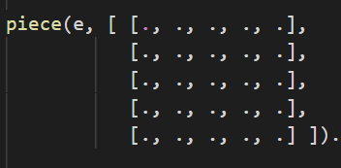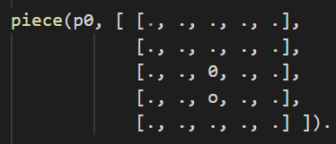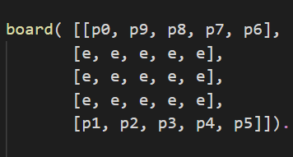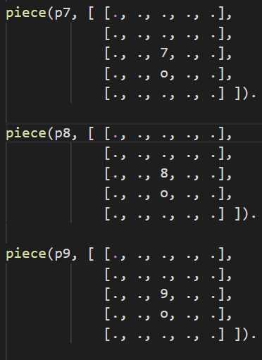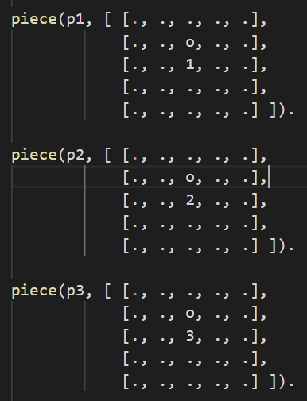Estado Inicial do Jogo

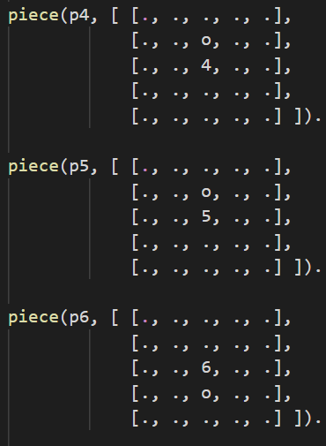

# Visualização do tabuleiro em modo texto